

**администрация МУНИЦИПАЛЬНОГО ОБРАЗОВАНИЯ**

**СОСНОВОБОРСКИЙ ГОРОДСКОЙ ОКРУГ ЛЕНИНГРАДСКОЙ ОБЛАСТИ**

### постановление

от 01/10/2024 № 2372

О подготовке и проведении

физкультурно-спортивного

мероприятия «День велосипедиста»

В целях организации и проведения физкультурно-спортивного мероприятия «День велосипедиста» на территории Сосновоборского городского округа администрация Сосновоборского городского округа **п о с т а н о в л я е т:**

1. Провести 05 октября 2024 года подготовительные и организационные мероприятия к проведению физкультурно-спортивного мероприятия «День велосипедиста» на территории Сосновоборского городского округа Ленинградской области.

Время проведения мероприятий: 10:00 – 17:00.

Место проведения мероприятий: территория Площади Победы, ул.Ленинградская.

Ответственный от администрации Сосновоборского городского округа: начальник отдела по физической культуре и спорту администрации Сосновоборского городского округа Пеунов Д.А.

2. Утвердить Программу подготовительных и организационных мероприятий к проведению физкультурно-спортивного мероприятия «День велосипедиста» на территории Сосновоборского городского округа Ленинградской области (далее – Программа) (Приложение № 1).

3. Утвердить Схему временного ограничения движения автотранспортных средств по участкам автомобильных дорог общего пользования местного значения города Сосновый Бор Ленинградской области (далее – Схема перекрытия дорог) (Приложение № 2; Приложение № 3).

4. Предложить ОМВД по городу Сосновый Бор (Захаров С.М.) оказать содействие:

4.1 в организации безопасности дорожного движения согласно Схеме перекрытия дорог (Приложение № 2; Приложение № 3);

4.2 в организации охраны общественного порядка на период проведения физкультурно-спортивного мероприятия «День велосипедиста».

5. Предложить частным охранным организациям (ООО «ОО «Эспадон», [ООО «ОП «Ригведа», ООО «ОО «Есаул») обеспечить охрану общественного порядка на безвозмездной основе на период проведения физкультурно-спортивного мероприятия «День велосипедиста».](https://www.audit-it.ru/contragent/1064703080639_ooo-op-rigveda" \t "_blank)

6. Предложить ХКО «Станица Воздвиженская» (Лебедев В.М.) обеспечить охрану общественного порядка на безвозмездной основе на период проведения физкультурно-спортивного мероприятия «День велосипедиста».

7. Предложить ФГБУЗ «ЦМСЧ № 38 ФМБА России» (Рязанов П.Н.) обеспечить присутствие бригады скорой медицинской помощи на безвозмездной основе на период проведения период проведения физкультурно-спортивного мероприятия «День велосипедиста».

8. Комитету по управлению жилищно-коммунальному хозяйству администрации (Кобзев А.А.) обеспечить уполномоченными специализированными организациями:

8.1 обустройство участков дорог ограждениями (боны) по Схеме перекрытия дорог (Приложение № 2; Приложение № 3).

8.2 выделить спецтранспорт для организации безопасности проезжей части и перекрытия дорог по Схеме перекрытия дорог (Приложение № 2; Приложение № 3).

9. Отделу экономического развития администрации (Севостьянов Е.В.) информировать Отдел надзорной деятельности и профилактической работы в городе Сосновый Бор (Суслов А.А.) и транспортные предприятия, обеспечивающие перевозку пассажиров, о введении временного ограничения движения согласно Схеме перекрытия дорог (Приложение № 2; Приложение № 3).

10. Отделу по молодежной политике администрации (Корпусова Е.В.) совместно с подведомственным учреждением МАУ «МЦ «Диалог» оказать содействие в подготовительных мероприятиях физкультурно-спортивного мероприятия «День велосипедиста» согласно Программе (Приложение № 1).

11. Муниципальному автономному образовательному учреждению дополнительного образования спортивная школа «Малахит» (Бражников В.А.) оказать содействие в подготовительных мероприятиях физкультурно-спортивного мероприятия «День велосипедиста» согласно Программе (Приложение № 1).

12. Отделу по связям с общественностью (пресс-центр) комитета по общественной безопасности и информации разместить настоящее постановление на официальном сайте Сосновоборского городского округа и обеспечить информационную поддержку мероприятия.

13. Общему отделу администрации обнародовать настоящее постановление на электронном сайте городской газеты «Маяк».

14. Настоящее постановление вступает в силу со дня официального обнародования.

15. Контроль за исполнением настоящего постановления оставляю за собой.

Глава Сосновоборского городского округа М.В. Воронков

УТВЕРЖДЕНА

постановлением администрации

Сосновоборского городского округа

от 01/10/2024 № 2372

(Приложение № 1)

Программа подготовительных и организационных мероприятий к проведению

физкультурно-спортивного мероприятия «День велосипедиста»

на территории Сосновоборского городского округа Ленинградской области

1. Ввести 05.10.2024 с 10:00 до 17:00 временное ограничение движения автотранспортных средств по участкам автомобильных дорог общего пользования местного значения города Сосновый Бор Ленинградской области согласно Схеме перекрытия дорог настоящего Постановления.

2. МАОУ ДО СШ «Малахит» (Бражников В.А.) 05.10.2024 с 10:00 до 17:00 организовать дополнительный контроль за отсутствием движения транспортных средств (с учетом введения временного ограничения движения) согласно Приложению № 2 настоящего Постановления.

3. Отделу по молодежной политике администрации (Корпусова Е.В.) 05.10.2024 с 10:00 до 17:00 организовать дополнительный контроль за отсутствием движения транспортных средств (с учетом введения временного ограничения движения) согласно Приложению № 3 настоящего Постановления.

УТВЕРЖДЕНА

постановлением администрации

Сосновоборского городского округа

от 01/10/2024 № 2372

(Приложение № 2)

Схема временного ограничения движения автотранспортных средств по участкам автомобильных дорог общего пользования местного значения

города Сосновый Бор Ленинградской области

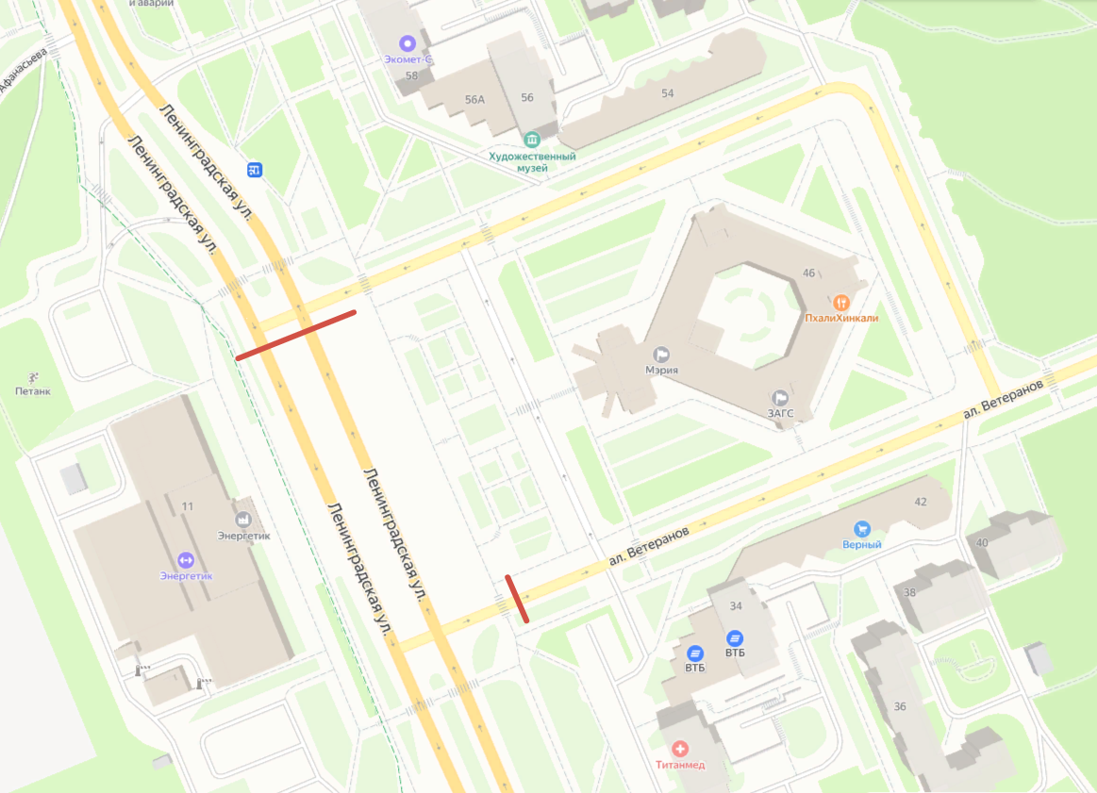

УТВЕРЖДЕНА

постановлением администрации

Сосновоборского городского округа

от 01/10/2024 № 2372

(Приложение № 3)

Схема временного ограничения движения автотранспортных средств по участкам автомобильных дорог общего пользования

местного значения города Сосновый Бор Ленинградской области

